Protokol o zkoušce hloubky makrotextury

zkouška provedena dle: ČSN EN 13036-1 Povrchové vlastnosti vozovek pozemních komunikací a letištních ploch- Zkušební metody – Část 1 Měření hloubky makrotextury povrchu vozovky odměrnou metodou

Měřil: | VŠB- TUO, Denisa Cihlářová
Datum: | 22. 02. 2022
Klimatické podmínky:  Povrch: | Interiér 22°  TYREGRIP – bezpečnostní povrchová úprava + recyklát
Zkušební zařízení: | Normový materiál frakce 0,180-0,250mm o objemu 25000mm³

Výsledky zkoušky:
Č. místa  měření | Aritmetický  průměr plochy  D [mm] | Střední hl. makrotextury  MTD [mm] | Množství recyklátu  [%] | Popis polohy zkoušeného místa
1 | 152 | 1,37 | 100 | Betonová dlaždice 300x300x40 mm
2 | 149 | 1,43 | 80 | Betonová dlaždice 300x300x40 mm
3 | 146 | 1,49 | 60 | Betonová dlaždice 300x300x40 mm
4 | 136 | 1,72 | 40 | Betonová dlaždice 300x300x40 mm
5 | 132 | 1,83 | 20 | Betonová dlaždice 300x300x40 mm
6 | 135 | 1,74 | 0 | Betonová dlaždice 300x300x40 mm

Hodnocení: naměřené hodnoty odpovídají požadavku ≥ 0,75 mm, který je daný Technickými podmínkami 213 – Bezpečnostní protismykové úpravy povrchů vozovek 2009. Nejmenších hodnot dosáhla směs TYREGRIP s 100% obsahem recyklátu, z vizuálního posouzení jednotlivých vzorků, lze konstatovat, čím směs obsahuje větší množství recyklátu tím je povrch méně rovný.

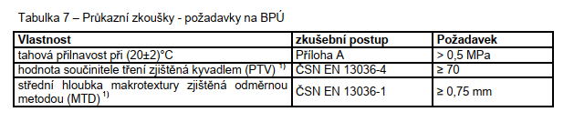
[Zdroj. TP 213]

